**МОИ НАГРАДЫ**

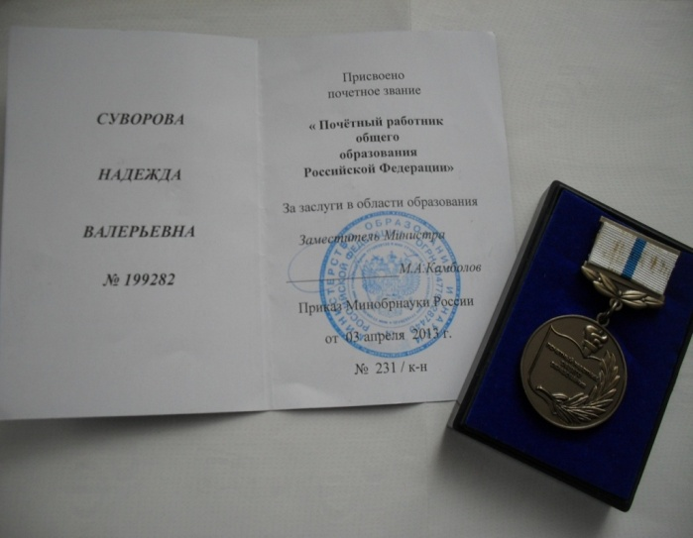

Значок «Почетный работник общего образования Российской Федерации»

03.04.2013год

№ 199282